Задача № 1

В системе координат XОY задан Δ ABC: A(6,6), B(6,8), C(8,6)
Δ ABC поворачивается относительно т. A на 90⁰ по часовой стрелке а затем смещается относительно своего нового положения на расстояние 2 ед. по оси X и на 3 ед. по осиY. Определить новые координаты вершин Δ ABC в системе координат X0Y.

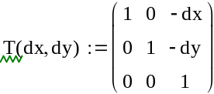
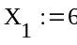
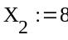
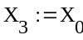
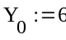
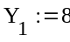

Поварачиваем треугольник на угол 90 град. по часовой стрелке -
это эквивапентно повороту СК протв часовой стрелки (в полож. направлении)

Смещаем треугольник на (dx2, dy2), что эквивалентно смещению СК
на (-dx2, -dy2)

Смещаем систему координат в исходное положение

Задача № 2
В системе координат XОY задан отрезок AB : A(6,8), B(8,6).
Отрезок AB поворачивается относительно точки M, лежащей на его середине на 45⁰ против часовой стрелки а затем поворачивается относительно точки О (начало координат системы XОY) по часовой стрелке на 60⁰. Определить новые координаты отрезка AB в ск.

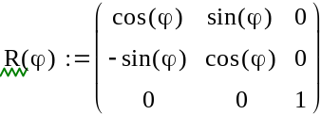
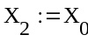
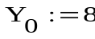
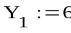
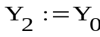
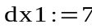

Задача № 3

В системе координат XОY задан Δ ABC : A(-7,5), B(-7,7), C(-5,7).
Δ ABC поворачивается относительно т. B на 45⁰ по часовой стрелке а затем смещается относительно своего нового положения на расстояние 3 ед. по оси X и на -2 ед. по осиY. Определить новые координаты вершин Δ ABC в системе координат XОY.

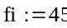
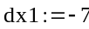
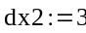
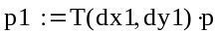
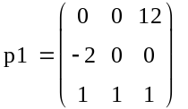
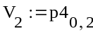
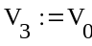

Задача № 4

В системе координат XОY задан 4 – х угольник ABCD : A(-1,-1), B(-1,1), C(1,1) и D(1,-1).
Система координат XОY последовательно поворачивается на 45⁰ против часовой стрелки относительно своего начала а затем смещается вдоль биссектрисы своего первого координатного угла на расстояние 10 ед. Определить новые координаты вершин 4 – х угольника ABCD в новой системе координат.

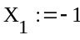
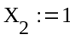
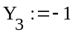
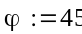
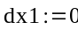
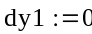
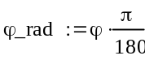
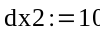
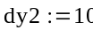
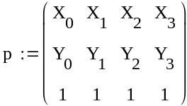
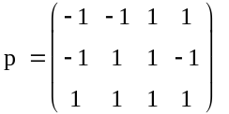
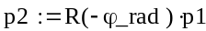
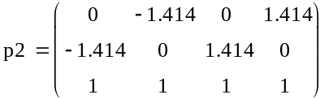
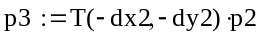
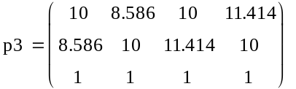
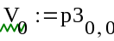
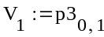
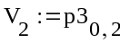
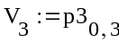
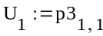
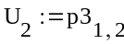
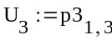
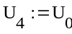

Задача № 5

В системе координат XОY задан отрезок AB : A(2,5), B(5,6).
Отрезок AB поворачивается относительно точки A на угол 45⁰ по часовой стрелки а затем поворачивается относительно точки B против часовой стрелки на 45⁰. Определить новые координаты отрезка AB в системе координат XОY.

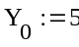
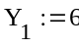
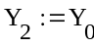
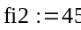
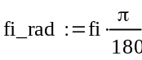
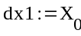
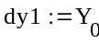

Задача № 6

В системе координат XОY задан отрезок AB : A(-4,3), B(-4,5).
Отрезок AB поворачивается относительно своего центра на угол 90⁰ по часовой стрелке, а затем поворачивается относительно точки О против часовой стрелки на 45⁰. Определить новые координаты отрезка AB в системе координат XОY.

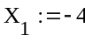
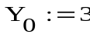
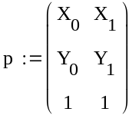
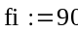
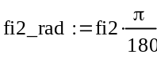
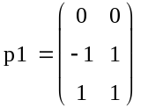
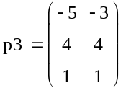
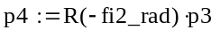
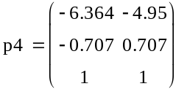
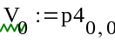
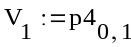
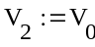
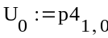
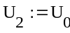
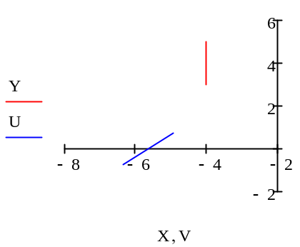

Задача № 7
В системе координат XОY задан отрезок AB : A(-4,3), B(-4,5).
Отрезок AB поворачивается относительно своего центра на угол 90⁰ против часовой стрелки, а затем поворачивается относительно точки О по часовой стрелке на 45⁰. Определить новые координаты отрезка AB в системе координат XОY.

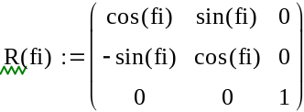
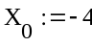
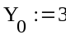
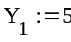
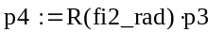
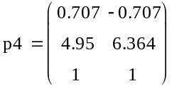
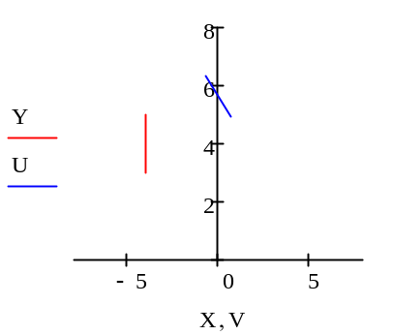

Задача № 8

В системе координат XОY задан отрезок AB : A(-6,5), B(-4,5).
Отрезок AB поворачивается вокруг начала координат О на угол 90⁰ по часовой стрелке, а затем вращается относительно своего центра на угол 45⁰ против часовой стрелки. Определить новые координаты отрезка AB в системе координат XОY.

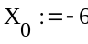
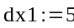
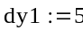
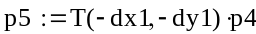
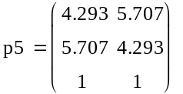
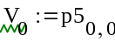
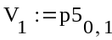
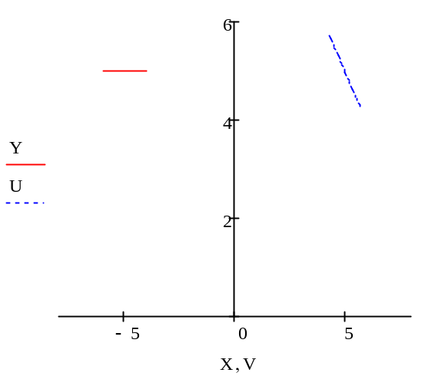

Задача № 9

В системе координат XОY задан Δ ABC : A(4,2), B(6,4), C(6,2).
Δ ABC поворачивается относительно т. B на 45⁰ против часовой стрелки а затем смещается относительно своего нового положения на расстояние 1 ед. по оси X и на 2 ед. по осиY. Определить новые координаты вершин Δ ABC в системе координат XОY.

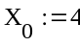
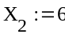
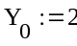
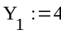
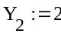
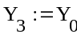
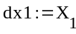
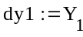
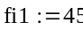
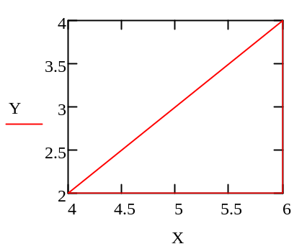
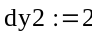
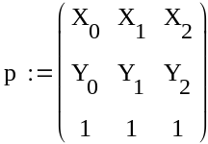
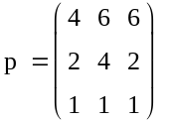
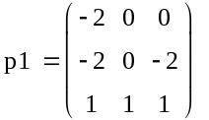
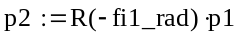
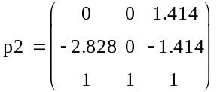
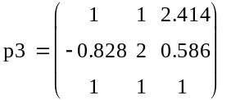
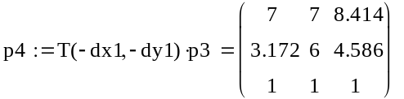
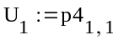
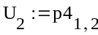
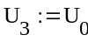
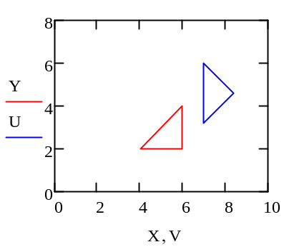

Задача № 10

В системе координат XОY задан отрезок AB : A(-6,1), B(-4,2).
Отрезок AB последовательно смещается относительно своего исходного положения на 2 ед. по оси X и 3 ед. по оси Y и относительно нового положения на 3 ед. по оси X и 4 ед. по оси Y. Определить новые координаты отрезка AB в системе координат XОY.

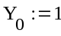
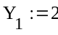
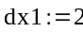
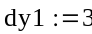
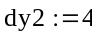
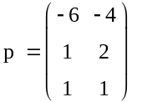
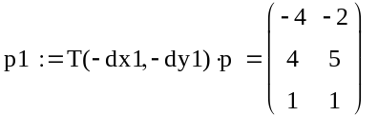
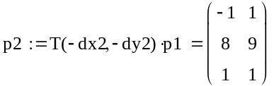
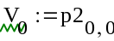

Задача № 11

В СК XY заданы координаты точек

, , ,

Определить: пересекаются отрезки и или нет.
Если пересекаются, то найти координаты точки пересечения.

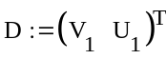

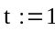
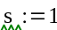

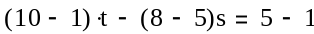
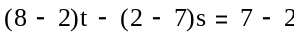
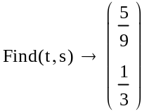
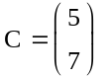
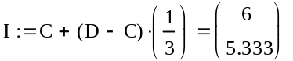
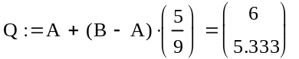

Задача № 12

В системе координат XYZ задан Δ ABC : A(5,0,0), B(0,5,0), C(0,0,10).
Δ ABC поворачивается вокруг оси, проходящей через сторону AB против часовой стрелки на угол 30⁰ относительно своего исходного положения. Определить новые координаты вершин Δ - ка ABC в системе координат XYZ.

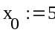
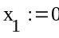
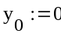
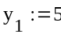
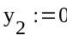
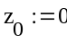
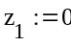
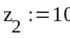
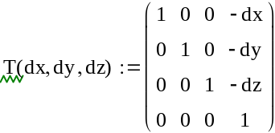
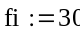
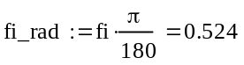
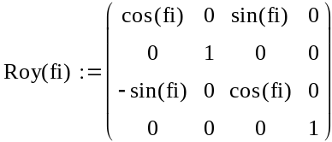
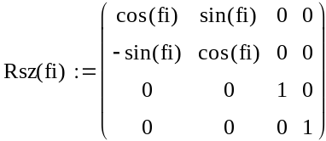
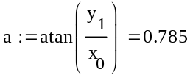
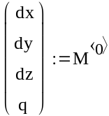
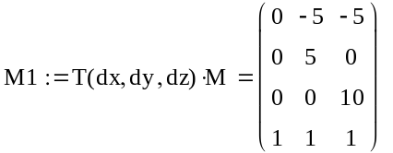
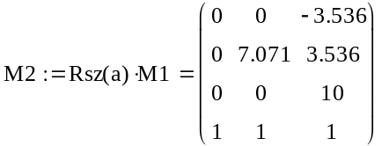
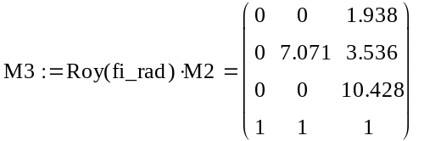
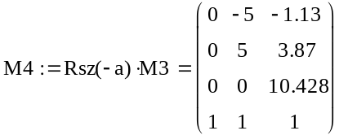
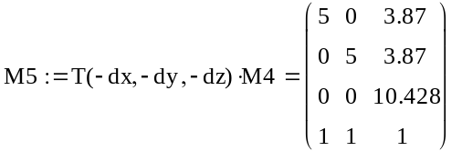

Задача № 13

В системе координат XYZ задан Δ ABC : A(2,0,0), B(0,-10,0), C(0,0,2).
Δ ABC поворачивается вокруг оси, проходящей через сторону AC, против часовой стрелки на угол 90⁰ относительно своего исходного положеня. Определить новые координаты вершин Δ - ка ABC в системе координат XYZ.

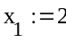
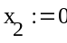
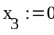
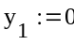
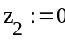
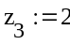
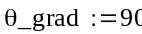
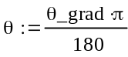
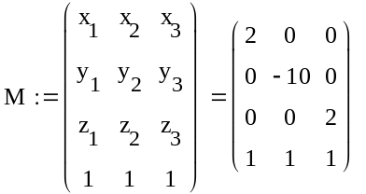
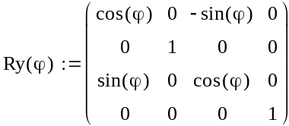

Задача № 14

В системе координат XYZ задан Δ ABC : A(3,0,0), B(0,-3,0), C(0,0,3).
Δ ABC поворачивается вокруг оси OZ на угол 90⁰ против часовой стрелки относительно своего исходного положения а затем смещается по оси Z в положительном направлении на 3 ед. Определить новые координаты вершин Δ - ка ABC в системе координат XYZ.

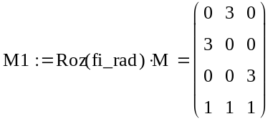
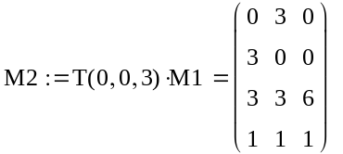

Задача № 15

В системе координат XYZ задан Δ ABC : A(5,0,0), B(0,-4,0), C(0,0,8).
Система координат XYZ поворачивается вокруг оси OZ на угол 45⁰ против часовой стрелки относительно своего исходного положения, затем смещается вдоль оси Z в положительном направлении на 10 ед. а затем поворачивается вокруг оси Y по часовой стрелке на 30⁰ . Определить координаты вершин Δ - ка ABC в новой системе координат.

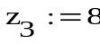
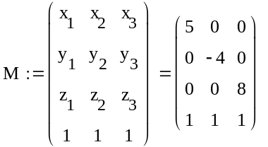

Задача № 16

В системе координат XYZ задан отрезок AB: A(1,1,1), B(5,5,1).
Отрезок AB поворачивается вокруг своего центра в плоскости, параллельной плоскости XOY на угол 45⁰ против часовой стрелки, а затем смещается по оси X параллельно плоскости XOY на -2 ед. Определить новые координаты отрезка AB в системе координат XYZ.

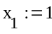
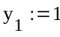
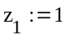
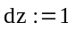
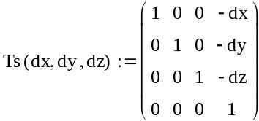
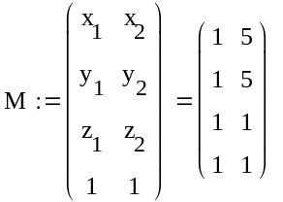
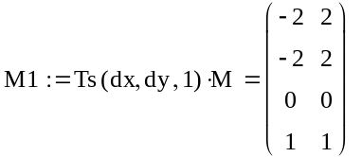
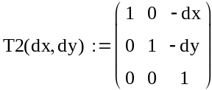
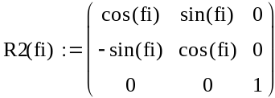
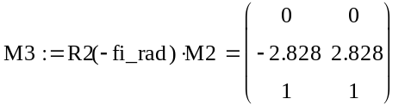
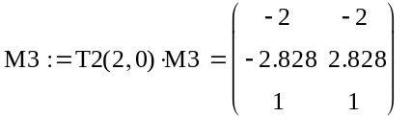
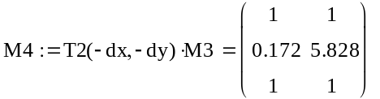

Задача № 17

В мировой системе координат XYZ задана пирамида ABCD.
Основание Δ ABC: A(1,0,0), B(0,0,0), C(0,1,0), вершина D(0,0,2).
Выполняется аксонометрическая проекция пирамиды на картинную плоскость.
Направление на наблюдателя (центр видовой системы координат) в мировой сферической системе координат определяется вектором 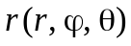, где
Определить какие из сторон пирамиды видит наблюдатель.

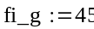
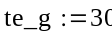
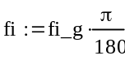
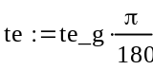
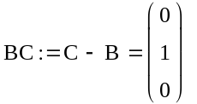
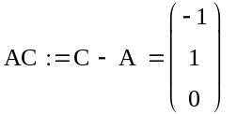
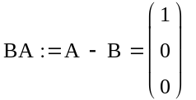
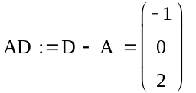
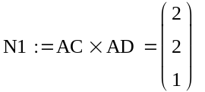
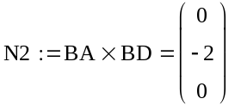
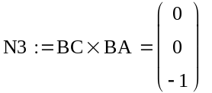
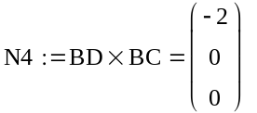
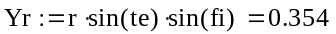
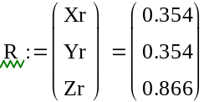

Задача № 18

В системе координат XYZ задана пирамида ABCDE.
Основание ABCD: A(1,-1,0), B(-1,-1,0), C(-1,1,0), D(1,1,0), вершина E(0,0,5).
Выполняется аксонометрическая проекция пирамиды на картинную плоскость.
Направление на наблюдателя (центр видовой системы координат) в мировой в сферической системе координат определяется вектором , где
Определить какая из сторон пирамиды AED или DEC наблюдателю видна больше.

- 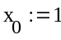
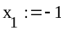
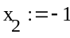
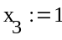
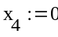
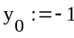
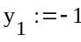
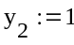
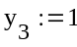
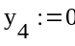
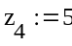
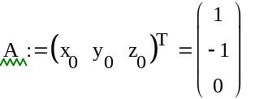
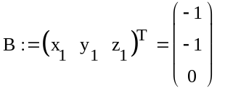
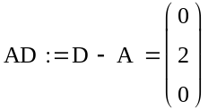
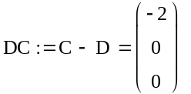
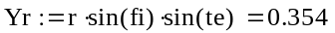
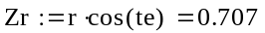

Задача № 19

На плоскости заданы два отрезка AB и CD: A(2,1), B(10,5), C(3,7), D(8,1)
Определить пересекаются ли отрезки AB и CD. Если да, то найти координаты точки их пересечения.

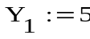
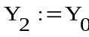
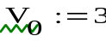
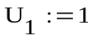
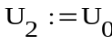
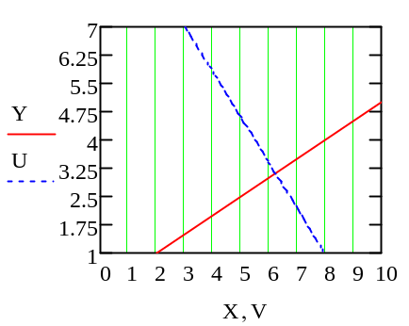
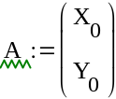
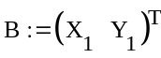
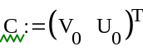
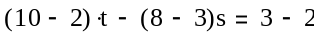
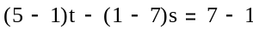
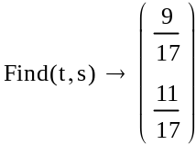
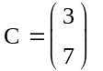
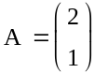
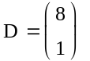
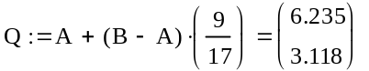

Задача № 20

На плоскости заданы два отрезка AB и CD: A(-2,1), B(15,5), C(-3,7), D(5,1)
Определить пересекаются ли отрезки AB и CD. Если да, то найти координаты точки их пересечения.

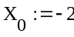
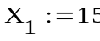
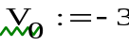
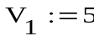
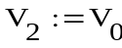
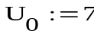
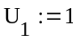
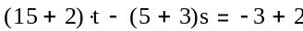
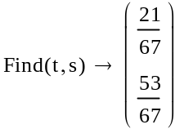
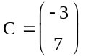
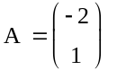
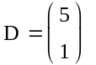
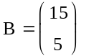
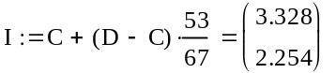
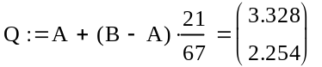

Задача №21

В системе координат XYZ задан Δ ABC : A(7,0,0), B(0,-10,0), C(0,0,20).
Δ ABC поворачивается вокруг оси, проходящей через сторону AC, против часовой стрелки на угол 90⁰ относительно своего исходного положения. Определить новые координаты вершин Δ - ка ABC в системе координат XYZ.

Исходные данные

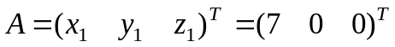  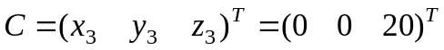 | 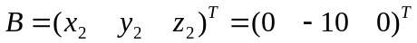  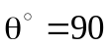, 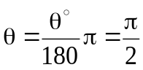

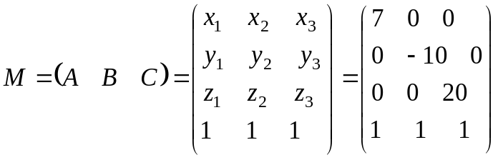
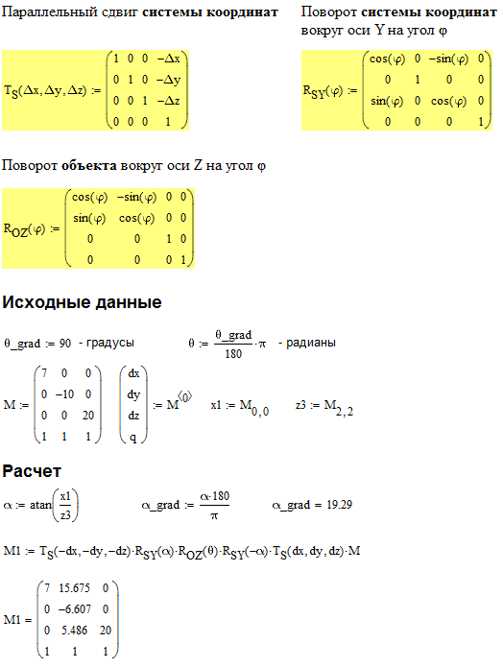

Задача №3

В мировой системе координат XYZ задана пирамида ABCD.
Основание Δ ABC: A(7,0,0), B(0,0,0), C(0,10,0), вершина D(0,0,20).
Выполняется аксонометрическая проекция пирамиды на картинную плоскость.
Направление на наблюдателя (центр видовой системы координат) в мировой сферической системе координат определяется вектором , где 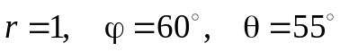
Определить какие из сторон пирамиды видит наблюдатель.

Задача №1
В СК XY заданы координаты точек

, 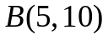, 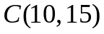, 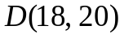

Определить: пересекаются отрезки и  или нет.
Если пересекаются, то найти координаты точки пересечения.

